哈32中2016～2017学年度下学期期中考试
理科数学试题

一、选择题（每小题只有1个选项符合题意，每小题4分，共40分）
1．下列命题中：
①若a∈R，则(a＋1)i是纯虚数；
②若a，b∈R且a>b，则a＋i³>b＋i²；
③若(x²－1)＋(x²＋3x＋2)i是纯虚数，则实数x＝±1；
④两个虚数不能比较大小．
其中，正确命题的序号是( )
A．① B．② C．③ D．④
2. 设a，b∈R，“a＝0”是“复数a＋bi是纯虚数”的( )
A．充分而不必要条件 B．必要而不充分条件
C．充分必要条件 D．既不充分也不必要条件
3. 设f′(x₀)＝0，则曲线y＝f(x)在点(x₀，f(x₀))处的切线( )
A．不存在 B．与x轴平行或重合 C．与x轴垂直 D．与x轴斜交
4. ．函数y＝2sinxcosx的导数为( )
A．y′＝cosx B．y′＝2cos2x
C．y′＝2(sin²x－cos²x) D．y′＝－sin2x
5. 若f(x)＝(x＋1)⁴，则f′(0)等于( )
A．0 B．1 C．3 D．4
6. 函数f(x)＝2x－sin x在(－∞，＋∞)上( )
A．是增函数 B．是减函数 C．有最大值 D．有最小值
7. 函数f(x)＝x³＋3x²＋3x－a的极值点的个数( )
A．2 B．1 C．0 D．由a确定
8. 函数f(x)＝x＋2cosx在区间[－，0]上的最小值是( )
A．－ B．2 C.＋ D.＋1
9. 某班有男生26人，女生24人，从中选一位同学为数学课代表，则不同选法的种数有( )
A．50 B．26 C．24 D．616
10. 已知A＝132，则n等于( )
A． 14 B．13 C．12 D．11
二、非选择题（每空4分，共24分）
11. 若复数z＝(m²－9)＋(m²＋2m－3)i是纯虚数，其中m∈R，则|z|＝________.
12. 用1,2,3,4这四个数字能组成没有重复数字的三位数________个．(用数字表示)
13. 如图，从A→C有________种不同的走法．
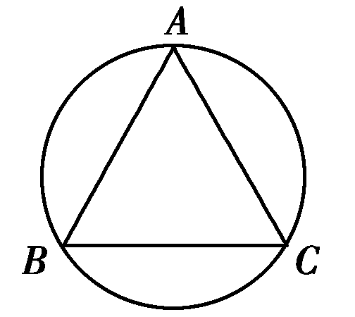
14.设f(x)＝x³－3x²－9x＋1，则不等式f′(x)<0的解集为________．
15. 过原点作曲线y＝e^{x}的切线，则切点的坐标为________，切线的斜率为________．
16. 若函数f(x)＝x－＋在(1，＋∞)上是增函数，则实数p的取值范围是________．

哈32中2016～2017学年度下学期期中考试
理科数学试题答题卡

1 | 2 |  | 3 | 4 |  | 5 |  | 6 | 7 |  | 8 | 9 |  | 10
11 |  | 12 |  |  | 13 |  | 14 |  |  | 15 |  |  | 16

三、解答题（每题6分、共36分）
17.当实数m为何值时，复数z＝＋(m²－2m)i为 (1)实数？(2)虚数？(3)纯虚数？

18．某校高三共有三个班，其各班人数如下表：
班级 | 男生数 | 女生数 | 总数
高三(1) | 30 | 20 | 50
高三(2) | 30 | 30 | 60
高三(3) | 35 | 20 | 55
(1)从三个班中选一名学生会主席，有多少种不同的选法？
(2)从(1)班、(2)班男生中或从(3)班女生中选一名学生任学生会生活部部长，有多少种不同的选法？

19.(1)从1,2,3,4四个数字中任取两个数字组成两位数，共有多少个不同的两位数？
(2)由1,2,3,4四个数字共能组成多少个没有重复数字的四位数？

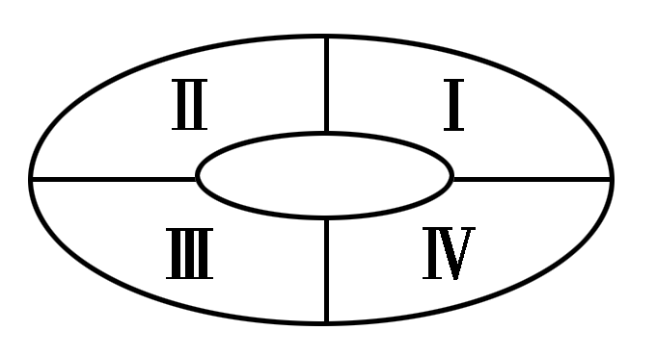
20.中央电视台“星光大道”节目的现场观众来自4所学校，分别在图中的四个区域Ⅰ，Ⅱ，Ⅲ，Ⅳ坐定．有4种不同颜色的服装，同一学校的观众必须穿上同种颜色的服装，且相邻两个区域的颜色不同，不相邻区域颜色相同与否不受限制，那么不同着装方法有多少种？

21已知曲线方程为y＝x²，求过A(3,5)点且与曲线相切的直线方程．

22.设x＝1和x＝2是函数f(x)＝x⁵＋ax³＋bx＋1的两个极值点．
(1)求a和b的值；
(2)求f(x)的单调区间．
哈32中20××～20××学年度×学期××考试
××试题参考答案及评分标准

一、选择题（每小题只有1个选项符合题意，每小题×分，共××分）
1 | 2 | 3 | 4 | 5 | 6 | 7 | 8 | 9 | 10
D | B | B | B | D | A | C | A | A | C
11 | 12 | 13 | 14 | 15 | 16
12 | 24 | 6 | (－1,3) | (1，e)，e | [－1，＋∞)
17.当实数m为何值时，复数z＝＋(m²－2m)i为 (1)实数？(2)虚数？(3)纯虚数？
[解析] (1)当
即m＝2时，复数z是实数；
(2)当m²－2m≠0，且m≠0，
即m≠0且m≠2时，复数z是虚数；
(3)当
即m＝－3时，复数z是纯虚数．
18．某校高三共有三个班，其各班人数如下表：
班级 | 男生数 | 女生数 | 总数
高三(1) | 30 | 20 | 50
高三(2) | 30 | 30 | 60
高三(3) | 35 | 20 | 55
(1)从三个班中选一名学生会主席，有多少种不同的选法？
(2)从(1)班、(2)班男生中或从(3)班女生中选一名学生任学生会生活部部长，有多少种不同的选法？
解析： (1)从三个班中任选一名学生为学生会主席，可分三类：
第一类：从(1)班任选一名学生，有50种不同选法；
第二类：从(2)班任选一名学生，有60种不同选法；
第三类：从(3)班任选一名学生，有55种不同选法．
由分类加法计数原理知，
不同的选法共有N＝50＋60＋55＝165(种)．
(2)由题设知共有三类：
第一类：从(1)班男生中任选一名学生，有30种不同选法；
第二类：从(2)班男生中任选一名学生，有30种不同选法；
第三类：从(3)班女生中任选一名学生，有20种不同选法；
由分类加法计数原理可知，
不同的选法共有N＝30＋30＋20＝80(种)．
19.(1)从1,2,3,4四个数字中任取两个数字组成两位数，共有多少个不同的两位数？
(2)由1,2,3,4四个数字共能组成多少个没有重复数字的四位数？试全部列出．
解析： (1)由题意作树形图，如图．
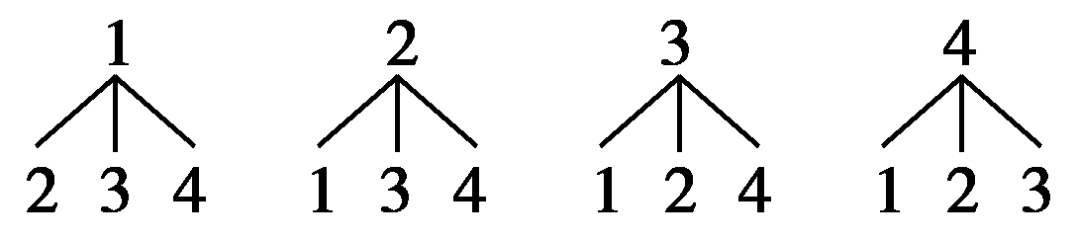
故所有的两位数为12,13,14,21,23,24,31,32,34,41,42,43，共有12个．
(2)直接画出树形图．
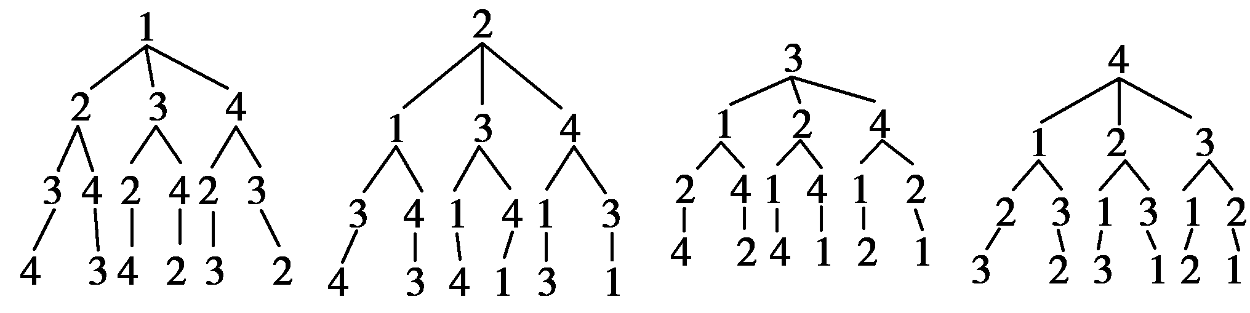
由上面的树形图知，所有的四位数为：
1234,1243,1324,1342,1423,1432,2134,2143,2314,2341,2413,2431,3124,3142,3214,3241,3412,3421,4123,4132,4213,4231,4312,4321.共24个四位数．
20. 中央电视台“星光大道”节目的现场观众来自4所学校，分别在图中的四个区域Ⅰ，Ⅱ，Ⅲ，Ⅳ坐定．有4种不同颜色的服装，同一学校的观众必须穿上同种颜色的服装，且相邻两个区域的颜色不同，不相邻区域颜色相同与否不受限制，那么不同着装方法有多少种？
解析： 分三种情况：
①四所学校的观众着装颜色各不相同时，有A＝24种方法；
②四所学校的观众着装颜色有三种时，即有两所相同时，只能是Ⅰ与Ⅲ，或Ⅱ与Ⅳ，故有2CA＝48种方法；
③四所学校的观众着装颜色有两种时，则Ⅰ与Ⅲ相同，同时Ⅱ与Ⅳ相同，故有A＝12种方法．
根据分类加法计数原理知共有24＋48＋12＝84种方法．
21. 已知曲线方程为y＝x²，求过A(3,5)点且与曲线相切的直线方程．
解析 解法一 设过A(3,5)与曲线y＝x²相切的直线方程为y－5＝k(x－3)，即y＝kx＋5－3k.
由
得x²－kx＋3k－5＝0.
Δ＝k²－4(3k－5)＝0，
整理得(k－2)(k－10)＝0.
∴k＝2或k＝10.
所求的直线方程为
2x－y－1＝0,10x－y－25＝0.
解法二 设切点P的坐标为(x0，y0)，
由y＝x²，得y′＝2x.
∴y′|x＝x0＝2x0.
由已知kPA＝2x0，即＝2x0.
又y0＝2x0，代入上式整理，得x0＝1或x0＝5.
∴切点坐标为(1,1)，(5,25)．
∴所求直线方程为2x－y－1＝0,10x－y－25＝0.
22. 设x＝1和x＝2是函数f(x)＝x⁵＋ax³＋bx＋1的两个极值点．
(1)求a和b的值；
(2)求f(x)的单调区间．
解析 (1)f′(x)＝5x⁴＋3ax²＋b，
由题意知f′(1)＝5＋3a＋b＝0，
f′(2)＝2⁴×5＋2²×3a＋b＝0.
解得a＝－，b＝20.
(2)由(1)知f′(x)＝5x⁴－25x²＋20＝5(x²－1)(x²－4)＝5 (x＋1)(x＋2)(x－1)(x－2)．
当x∈(－∞，－2)∪(－1,1)∪(2，＋∞)时，f′(x)>0，
当x∈(－2，－1)∪(1,2)时，f′(x)<0.
因此，f(x)的单调递增区间是(－∞，－2)，(－1,1)，(2，＋∞)；f(x)的单调递减区间是(－2，－1)，(1,2)．

